EXERCÍCIOS RESOLVIDOS – FUNÇÕES AGREGADAS – BANCO DE DADOS SANGUE

ANDRIY GABRIEL MAGNAGO POLASTRELLI
THIAGO DE AGUIAR DA SILVA

===================================================================

QUESTÃO 1. Fazer uma consulta para mostrar quantos doadores são do tipo sanguíneo A ou B que morem nos estados de Espírito Santo, São Paulo, Minas Gerais ou Ceará (não utilizar group by, somente a função agregada count(*)).

RESPOSTA:
select count(*) 'Doadores'

from doador d

join tpsang tp on (d.idTpSang = tp.idTpSang)

join bairro br on (d.idBairro = br.idBairro)

join cidade cid on (br.idCidade = cid.idCidade)

where tp.idTpSang REGEXP'1|4|5|8' and cid.idUF REGEXP'ES|SP|MG|CE';

IMAGEM
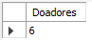

===================================================================

QUESTÃO 2. Fazer uma consulta para mostrar a quantidade de vezes que doaram sangue os doadores de sangue Rh positivo do estado de São Paulo, Espírito Santo, Ceará ou Minas Gerais (não utilizar group by, somente a função agregada count(*)).

RESPOSTA:
select count(*) 'Quant de doação'

from doador d

join doacao doa on (d.codDoador = doa.codDoador)

join tpsang tp on (d.idTpSang = tp.idTpSang)

join bairro br on (d.idBairro = br.idBairro)

join cidade cid on (br.idCidade = cid.idCidade)

where tp.idTpSang REGEXP'5|6|7|8' and cid.idUF REGEXP'SP|ES|CE|MG';

IMAGEM
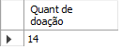

===================================================================

QUESTÃO 3. Listar a soma da quantidade de sangue doada por doador. Listar os doadores que tenham (na soma) doado menos de 500 ml e após 2010.

RESPOSTA:
select sum(doa.qtdSanDoacao) 'soma do sangue doado', d.nomDoador 'nome do doador'

from doacao doa

join doador d on (doa.codDoador = d.codDoador)

where extract(year from doa.datDoacao) > 2010

group by d.codDoador

having sum(doa.qtdSanDoacao)<500;

IMAGEM
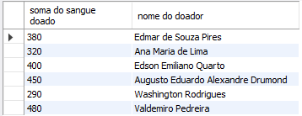

===================================================================

QUESTÃO 4. Listar a quantidade de sangue doada por estado e por doador, para os doadores de sangues A, B de Rh positivo ou O de Rh negativo.

RESPOSTA:
select d.nomDoador, uf.dscUF, sum(doa.qtdSanDoacao) 'sangue doado'

from doador d

join doacao doa on (doa.codDoador = d.codDoador)

join tpsang tp on (tp.idTpSang = d.idTpSang)

join bairro bai on (bai.idBairro = d.idBairro)

join cidade cid on (bai.idCidade = cid.idCidade)

join uf uf on (cid.idUF = uf.idUF)

where tp.idTpSang in (1, 5, 8, 3)

group by d.nomDoador, uf.dscUF;

IMAGEM
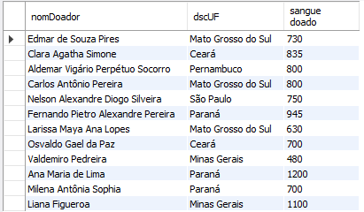

===================================================================

QUESTÃO 5. Listar a maior quantidade de sangue doada de doadores que doaram sangue entre 2005 e 2022, agrupados por cidade, que sejam do tipo sanguíneo A, AB ou O.

RESPOSTA:
select cid.dscCidade, max(doa.qtdSanDoacao) 'sangue doado'

from doador d

join doacao doa on (doa.codDoador = d.codDoador)

join tpsang tp on (tp.idTpSang = d.idTpSang)

join bairro bai on (bai.idBairro = d.idBairro)

join cidade cid on (bai.idCidade = cid.idCidade)

where tp.idTpSang REGEXP'1|2|3|5|6|7' and extract(year from doa.datDoacao) between 2005 and 2022

group by cid.dscCidade;

IMAGEM
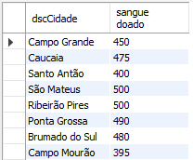

===================================================================

QUESTÃO 6. Listar a média de sangue doado por Rh e por Tipo Sanguíneo, para os doadores de cidades que comecem com consoante e termine com vogal (utilizar expressão regular). Ordenar em ordem crescente de média de sangue doado. Não listar médias menores ou iguais a 300 ml.

RESPOSTA:
select tp.dscTpSang 'tipo sanguinio', tp.RhTpSang 'RH', round(AVG(doa.qtdSanDoacao),2) 'media doada'

from tpsang tp

join doador d on (d.idTpSang = tp.idTpSang)

join doacao doa on (d.codDoador = doa.codDoador)

join bairro bai on (d.idBairro = bai.idBairro)

join cidade cid on (bai.idCidade = cid.idCidade)

where cid.dscCidade REGEXP'^[^aeiou]' and cid.dscCidade REGEXP'[aeiou]$'

group by tp.idTpSang

having round(AVG(doa.qtdSanDoacao),2) > 300 order by round(AVG(doa.qtdSanDoacao),2);

IMAGEM
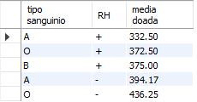

===================================================================

QUESTÃO 7. Listar a soma da quantidade de sangue doada por estado, mas somente os doadores do tipo sanguíneo de Rh positivo.

select uf.dscUF 'estado', sum(doa.qtdSanDoacao) 'sangue doado'
/* select: primeiro vem os itens que serão somados e depois a soma*/
from doador d

join doacao doa on (doa.codDoador = d.codDoador)

join tpsang tp on (tp.idTpSang = d.idTpSang)

join bairro bai on (bai.idBairro = d.idBairro)

join cidade cid on (bai.idCidade = cid.idCidade)

join uf uf on (cid.idUF = uf.idUF)

where RhTpSang = '+'

group by uf.dscUF;
/* ordena pelos itens que estão no select (se for 32 itens, tem que ter 32 no group by) */

IMAGEM
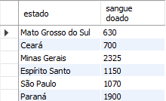

===================================================================

QUESTÃO 8. Listar os dados de todos os doadores que doaram sangue nos meses de janeiro, fevereiro, março e dezembro, cuja soma da quantidade doada tenha sido maior que 250 ml.

RESPOSTA:
select d.codDoador, d.nomDoador, sum(doa.qtdSanDoacao) 'soma maior que 250'

from doador d

join doacao doa on (doa.codDoador = d.codDoador)

join tpsang tp on (tp.idTpSang = d.idTpSang)

join bairro bai on (bai.idBairro = d.idBairro)

join cidade cid on (bai.idCidade = cid.idCidade)

join uf uf on (cid.idUF = uf.idUF)

where extract(month from doa.datDoacao) in (1, 2, 3, 12)

group by d.codDoador, d.nomDoador

having sum(doa.qtdSanDoacao) > 250;

IMAGEM
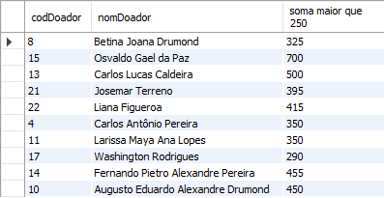

===================================================================

QUESTÃO 9. Listar a soma da quantidade de sangue doado por ano de doação, para os doadores que tenham MA ou MI ou NA ou NI em alguma posição no nome. Listar somente doadores cuja soma seja maior que 500 ml (utilizar expressão regular).

RESPOSTA:
select sum(doa.qtdSanDoacao) 'soma sangue doado', extract(year from datDoacao) 'ano doado'

from doacao doa

join doador d on (d.codDoador = doa.codDoador)

where d.nomDoador REGEXP 'MA|MI|NA|NI'

group by extract(year from doa.datDoacao)

having sum(doa.qtdSanDoacao) > 500;
IMAGEM
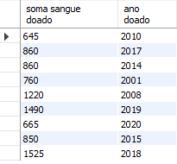

===================================================================

QUESTÃO 10. Listar a menor quantidade de sangue doada por cidade, para doadores de Rh negativo.

RESPOSTA:
select cid.dscCidade 'cidade', min(doa.qtdSanDoacao) 'menor sangue doado'

from doador d

join doacao doa on (doa.codDoador = d.codDoador)

join tpsang tp on (tp.idTpSang = d.idTpSang)

join bairro bai on (bai.idBairro = d.idBairro)

join cidade cid on (bai.idCidade = cid.idCidade)

join uf uf on (cid.idUF = uf.idUF)

where tp.RhTpSang = '-'

group by cid.dscCidade;

IMAGEM




